**APLIKASI BERITA ONLINE**

**FINAL PROJECT MOBILE PROGRAMMING**

Disusun sebagai salah satu syarat untuk memenuhi Tugas 1 Kuliah Mobile Programming

Disusun oleh:

**ISEP LUPI NUR**

**2113191079**



**PROGRAM STUDI TEKNIK INFORMATIKA**

**FAKULTAS TEKNIK  
UNIVERSITAS SANGGA BUANA YPKP**

**BANDUNG  
2021**

# BAB I PENDAHULUAN

## Latar Belakang

Seiring dengan perkembangannya teknologi komunikasi yang semakin canggih, membuat masyarakat butuh akan adanya informasi yang bisa di akses secara praktis dimana dan kapan saja. Salah satu kecanggihan tekonologi komunikasi yang saat ini banyak digunakan adalah Internet. Teori konvergensi mengatakan bahwa berbagai perkembangan bentuk media massa teris merentang dari sejak awal siklus penemuannya. Setiap model media terbaru tersebut cenderung merupakan perpanjangan, atau evolusi, dari model-model terdahulu. Dalam konteks ini, internet bukanlah suatu pengecualian.

Internet adalah medium terbaru yang menkonvergensikan seluruh karakteristik dari bentuk-bentuk terdahulu. Karena itu, apa yang berubah bukanlah substansinya, melainkan mode-mode produksi dan perangkatnya (Hilf, 2000).

Hal tersebut dapat terbukti dengan banyaknya perusahaan dan media massa yang menggunakan internet sebagai media untuk menjangkau masyarakat. Selain itu menggunkan media ini produsen tidak harus mengeluarkan biaya yang besar layaknya majalah, surat kabar, radio maupun televisi. Kemudian terutama bagi masyarakat menegah keatas yang memiliki kesibukan dan mobilitas yang tinggi.

Kehadiran internet juga menjadi salah satu faktor yang mempengaruhi perubahan pada media-media lokal, khususnya media online lokal yang telah menjamur di berbagai daerah di Indonesia. Media online dianggap lebih mampu menjakau audience dengan penyebaran berita yang lebih merata.

## Identifikasi Masalah

Berdasarkan uraian pada latar belakang masalah yang telah dijelaskan di atas, maka dapat diidentifikasi beberapa permasalahan yang terjadi, diantaranya:

1. Media untuk informasi-informasi berita tentang dunia pendidikan masih kurang.
2. Kehidupan sehari hari tidak jauh dari perangkat mobile terutama handphone.
3. Dengan rata-rata pengguna handphone menggunakan system operasi Android.

## Batasan Masalah

Adapun batasan masalah dari topik yang akan diambil adalah:

1. Aplikasi ini berfokus pada pengembangan aplikasi mobile.
2. Ruang lingkup pembahasan aplikasi ini terbatas pada berita Pendidikan.
3. Aplikasi ini khusus untuk android.

## Tujuan

Tujuan yang akan dicapai adalah untuk membuat suatu portal berita berbasis mobile yang nantinya dapat memberikan informasi-informasi berita.

## Metode Penelitian

1. Penelitian ini melihat lingkungan sekitar dengan penggunaan pengguna handphone menggunakan system operasi Android dan kurangnya aplikasi berita online untuk pembelajaran.

## Jadwal Kegiatan (selama 6 minggu)

|  |  |
| --- | --- |
| **Minggu** | **Keterangan** |
| 1 | Menganalisa Sistem |
| 2 | Membuat Perancangan Sistem |
| 3 | Pembuatan API (Website) |
| 4 | Implementasi Pembuatan Aplikasi (Android) |
| 5 |
| 6 |

# BAB II ANALISIS DAN PERANCANGAN SISTEM



## Rancangan UML

### Identifikasi Aktor

Dalam Aplikasi ini terdapa 2 aktor yaitu Pengguna akhir (User) dan Pembuat Berita dalam website (Admin).

### Use Case Diagram

1. Use Case User

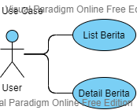

1. Use Case Admin

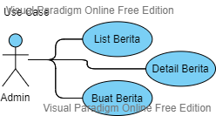

### Activity Diagram

1. Activity List Berita

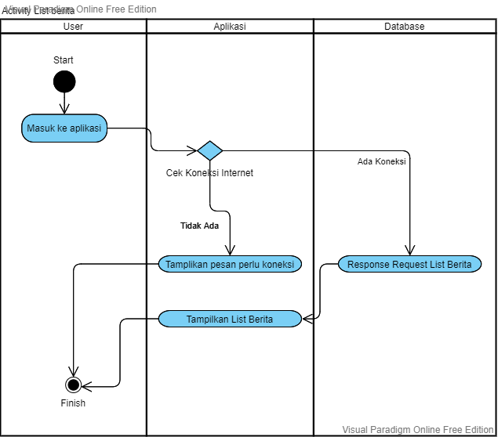

1. Activity Detail Berita

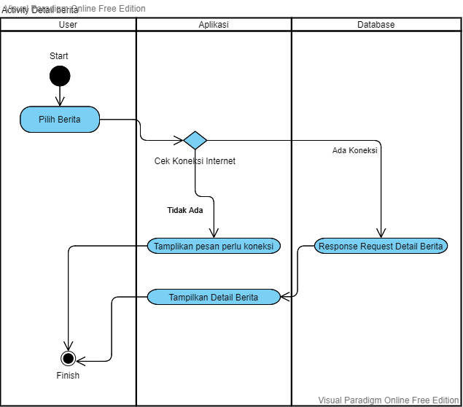

## Perangkat yang Digunakan

### Spesifikasi Perangkat Komputer/Laptop

1. Perangkat : Lapotp
2. RAM : 12 GB
3. Processor : Intel Core I3-1005G1
4. Sistem Operasi : Ubuntu 21.10 64-Bit

### Perangkat Lunak yang Digunakan

1. Android Studio 2020.3.1
2. Java Developen Kit 16.0.2
3. Android Virtual Device API 24 (Emulator)
4. Postman

# BAB III HASIL DAN PEMBAHASAN

## Deskripsi Hasil dan Tampilan Final Project

1. Splash Screen Activity

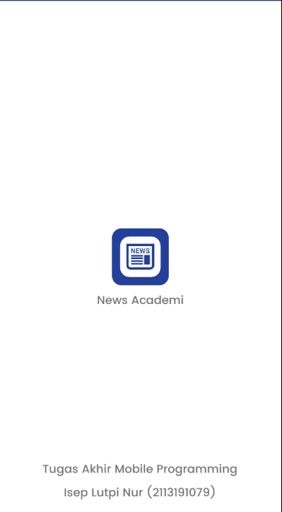

Splash Screen akan tampil saat aplikasi di jalankan, kemudian akan beralih ke activity main atau aktifitas utama dengan delay 3 detik.

1. Main Acitvity

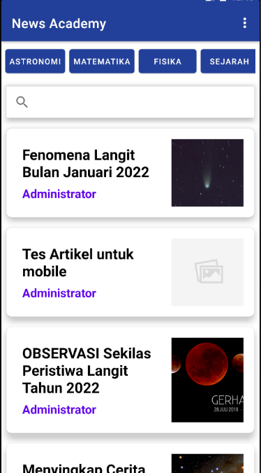

5

4

3

2

1

1. Judul aplikasi.
2. Menu didalamnya terdapat satu item yaitu about untuk pindah ke halaman about/tentang.
3. Button kategori untuk memilah kategori list artikel.
4. Kolom pencarian untuk memilah list artikel berdasarkan kata kunci yang dimasukan.
5. List artikel utama. Dalam list artikel terdapat judul gambar dan penulis. Jika di klik maka akan pindah ke halaman detail artikel
6. Details Activity

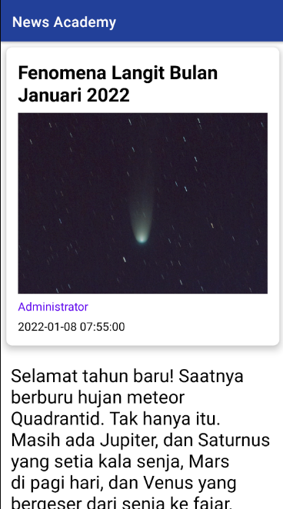

Halaman ini berfungsi untuk melihat detail artikel. Dalam halaman ini terdapat beberapa item yaitu judul, gambar penulis, tanggal publikasi dan detail artikel.

1. About Activity

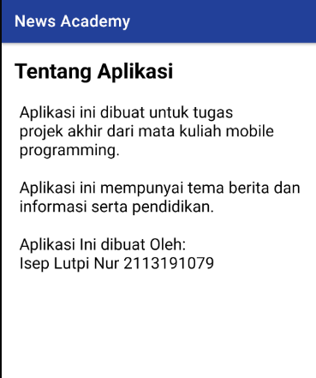

Dalam halaman ini berisi tentang aplikasi yang dibuat.

## Link Video Hasil Final Project

Berisi link ke suatu situs web berbagi video seperti:

Youtube: <https://www.youtube.com/watch?v=8__gKAP91W8>

Github Repository: <https://github.com/iseplutpinur/news_acad>

# BAB IV KESIMPULAN

Dalam pembuatan aplikasi dalam projek banyak sekali persiapan dan kesiapan perangkat serta lingkungan pendukung. Aplikasi berita online ini diperuntukan untuk perangkat mobile dengan system operasi android serta aplikasi ini ditujukan untuk bidang Pendidikan.

Aplikasi ini menggunakan model system API untuk mengambil data berita dari website yang dibuat bersamaan dengan aplikasi ini. Kemudian aplikasi ini masih banyak sekali kekurangan.

# BAB V DAFTAR PUSTAKA

1. https://www.facebook.com/arashia. √ Cara Membuat Splash Screen pada Android Studio - Badoy Studio. Badoy Studio. Published July 24, 2019. Accessed January 01, 2022. <https://badoystudio.com/membuat-splash-screen-dengan-mudah-di-android-studio/>
2. https://www.facebook.com/arashia. √ 15 Menit Membuat Option Menu Di Android - Badoy Studio. Badoy Studio. Published June 30, 2019. Accessed January 07, 2022. <https://badoystudio.com/membuat-option-menu-di-android/>
3. Coding With Evan. How to Make a News App | REST API | Android Project. *YouTube*. Published online August 1, 2021. Accessed January 01, 2022. <https://www.youtube.com/watch?v=Csx7ve8DF_U>

‌